**数行者Datago数据库访问指南**

* 地址：<https://research.datagotech.cn/login>
* 使用账号密码登录
* 登录后进去数据库主页

1. 在左侧数据系列选择“新闻量化舆情系列”点击展开数据库
2. 点击选择“报刊新闻量化舆情数据库”
3. 在右侧会展开该数据库下的所有数据表，点击选择所需要的数据表进入下一环节

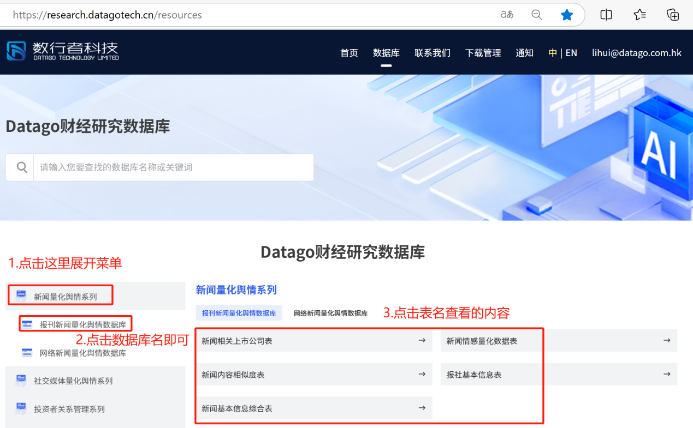

4.选择数据表进行数据筛选后下载